

Entrega 1

HTML Y CSS



20 de octubre de 2020

rAUL ALONSO GARCIA

UO270656@UNIOVI.ES

# 1.- Descripción

## Estructura

El sitio web de la entrega consta de 5 documentos HTML:

### index.html

En este primer archivo está la descripción de la película Blade runner con una pequeña fotografía de una escena de esta.

### merchandising.html

En este archivo se muestra una tabla con los comics y videojuegos lanzados al mercado que tienen relación con la película en cuestión.

### protagonistas.html

En este archivo se muestra una lista de los actores y actrices que salen en la película, pudiendo acceder a las paginas propias de los dos primeros, Harrison Ford y Rutger Hauer.

### harrison_ford.html

En este archivo se muestra una pequeña biografía del actor principal Harrison Ford y una foto de este.

### rutger_hauer.html

En este archivo se muestra una pequeña biografía del actor principal Rutger Hauer y una foto de este.

Todos los archivos tienen la misma estructura semántica. Al principio tienen un header en el cual esta el titulo principal de la pagina web y el menú de navegación que comparten todos. Con él, puedes dirigirte a los archivos index.html (PRINCIPAL), merchandising.html (MERCHAN) y protagonistas.html (PROTAGONISTAS). Después tienen un elemento section en el cual está todo el variable de la pagina web. Al final tienen un elemento footer, el cual representa los créditos de la página web.

## Diseño CSS

Para el diseño de la pagina web se optaron por 2 colores principales, un azul oscuro, un ocre. Se escogieron estos colores por la temática de la película, pues la mayoría del tiempo es de noche en esta y porque el villano principal es albino (por eso el ocre). También se utilizan algún color naranja vibrante, representando las luces de neón que vemos constantemente en la película.

Para la página web se utilizan 3 archivos CSS:

### estilo.css

Esta hoja se aplica al archivo index.html .

En este documento se opta por la disposición de la imagen en medio del texto en el lado derecho de la pantalla (posicionamiento flotante derecha), y los créditos en el lado izquierdo, siguiendo el flujo normal.

### estilo_merchan.css

Esta hoja se aplica al archivo merchandising.html.

En este documento la tabla ocupa todo el espacio principal, y los créditos en el lado izquierdo al final, siguiendo el flujo normal.

### estilo_protas.css

Esta hoja se aplica a los archivos protagonistas.html, harrison_ford.html y rutger_hauer.html.

En este documento para no sobre cargar al usuario con siempre lo mismo se opta por poner la imagen en la parte izquierda (posicionamiento flotante izquierda) y el texto y la lista en la parte derecha, y los créditos debajo de estos.

# 2.- Validación de documentos

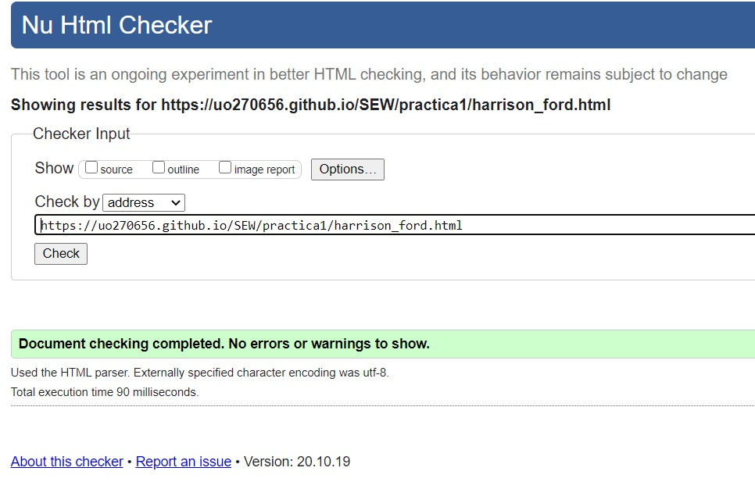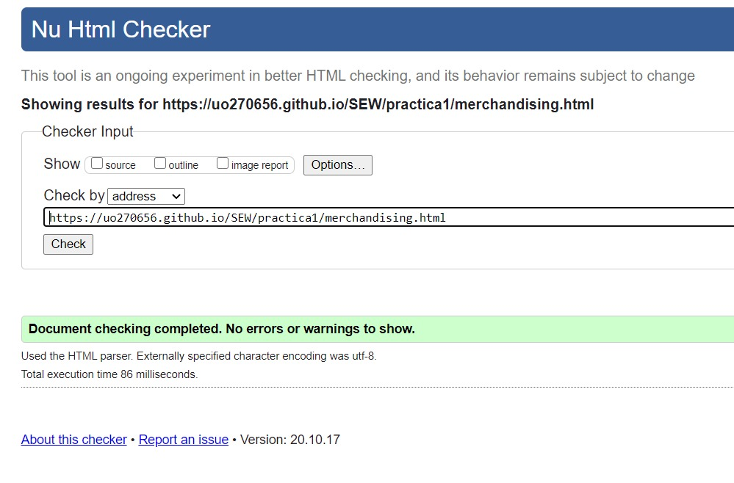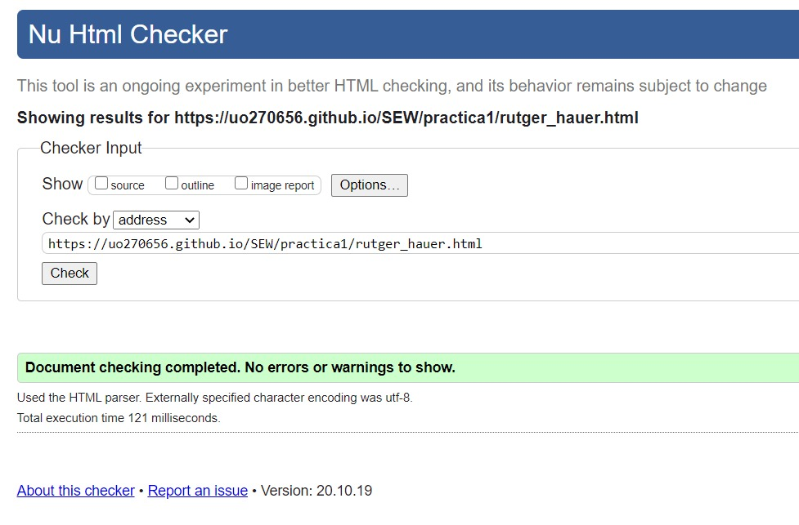

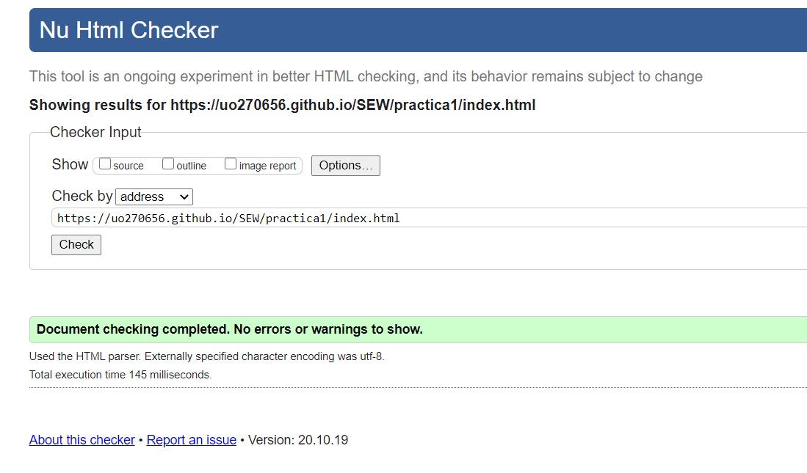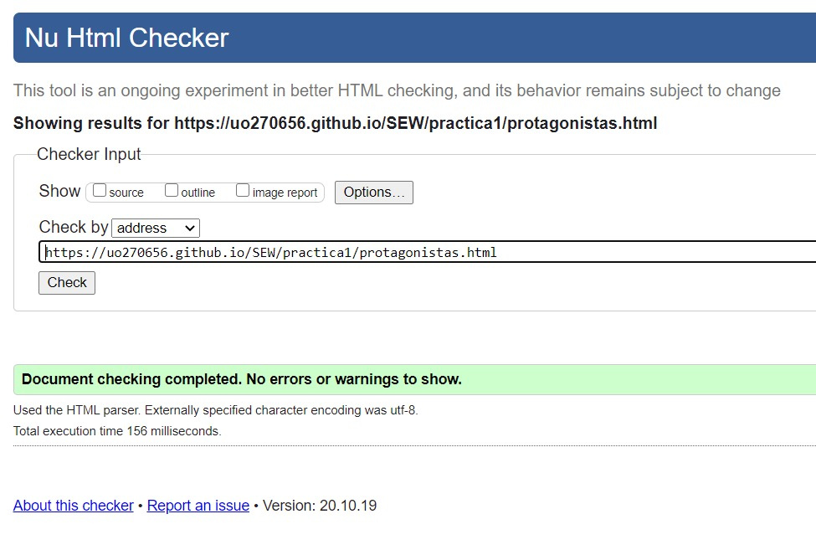

# 3.- Comprobación accesibilidad

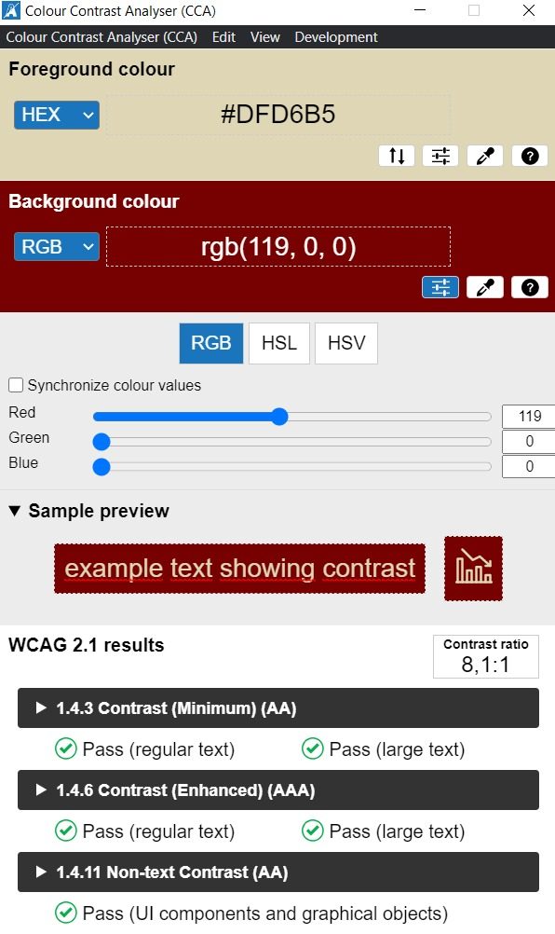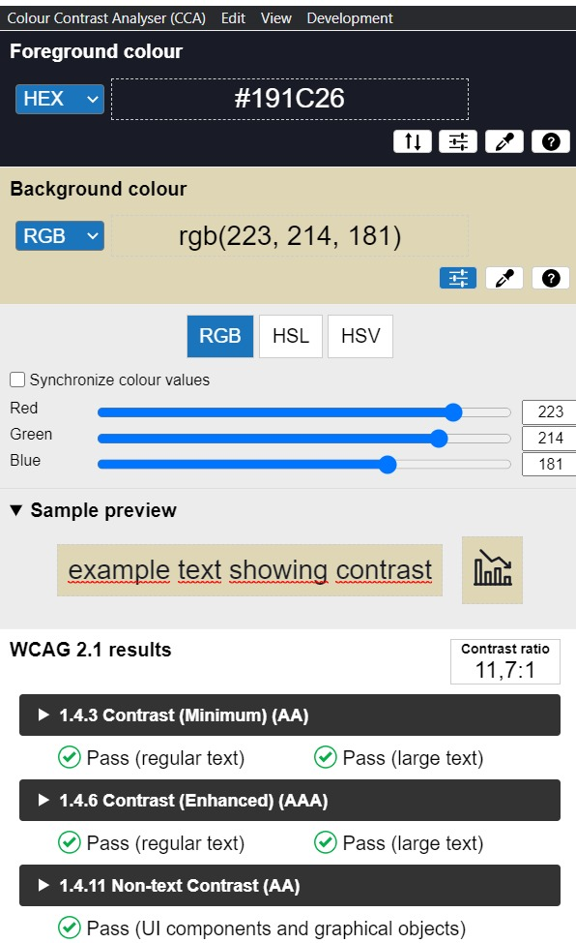

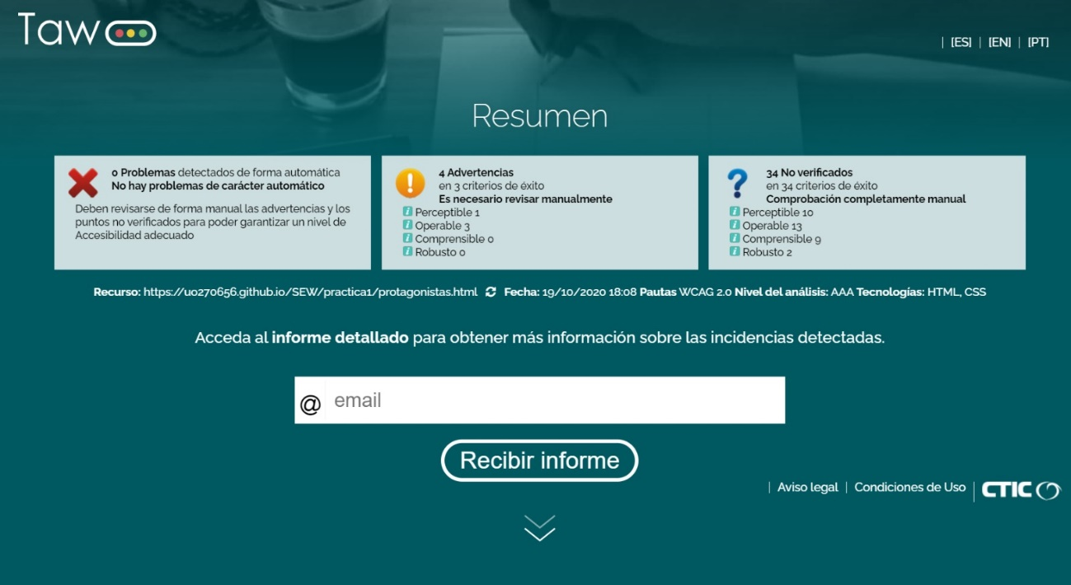En la página web <https://achecker.ca> nos da unos errores de contraste, por lo que con la herramienta Colour Contrast Analyser (CCA) comprobamos que los colores en los que nos da error (en este caso nos da error en los tres elementos del menu) tienen un ratio de contraste mayor a 7,1:1.

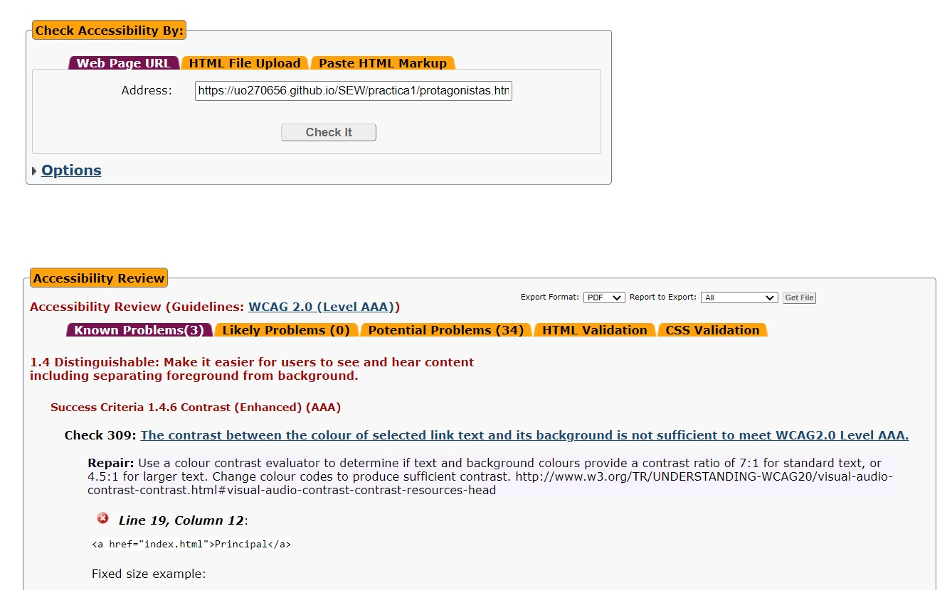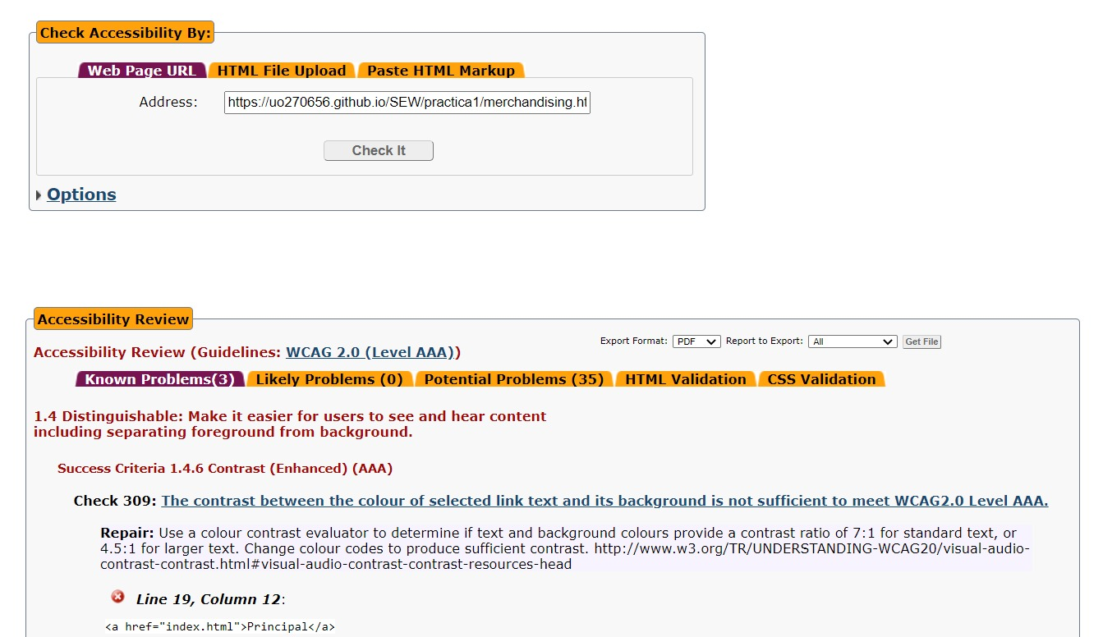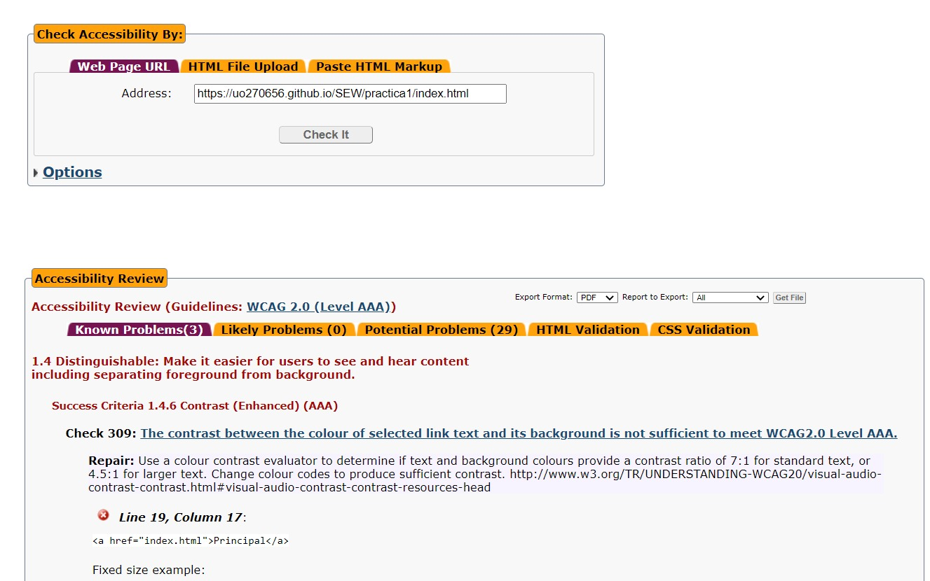

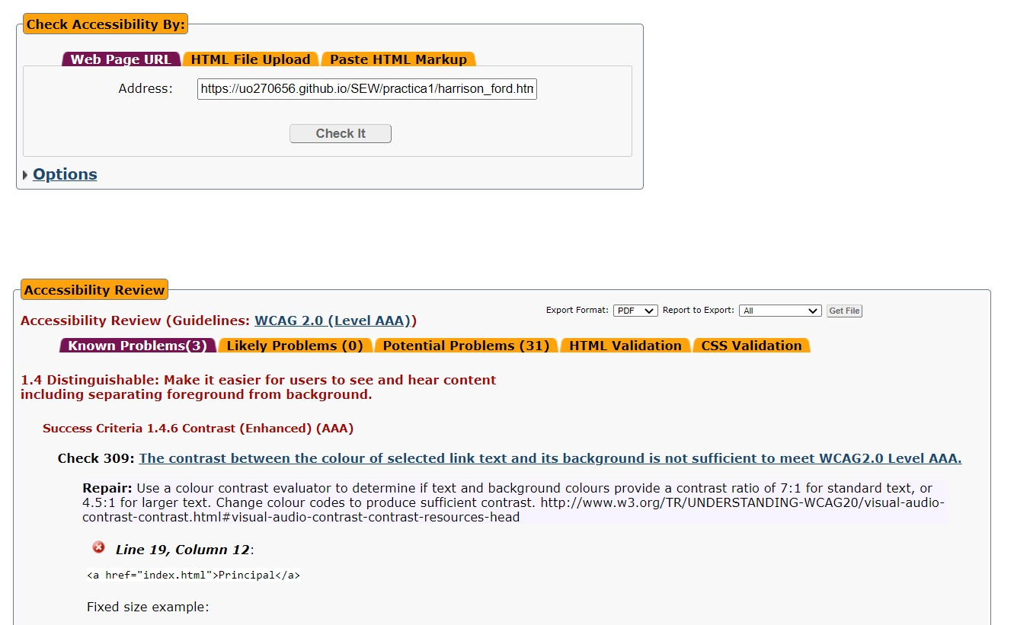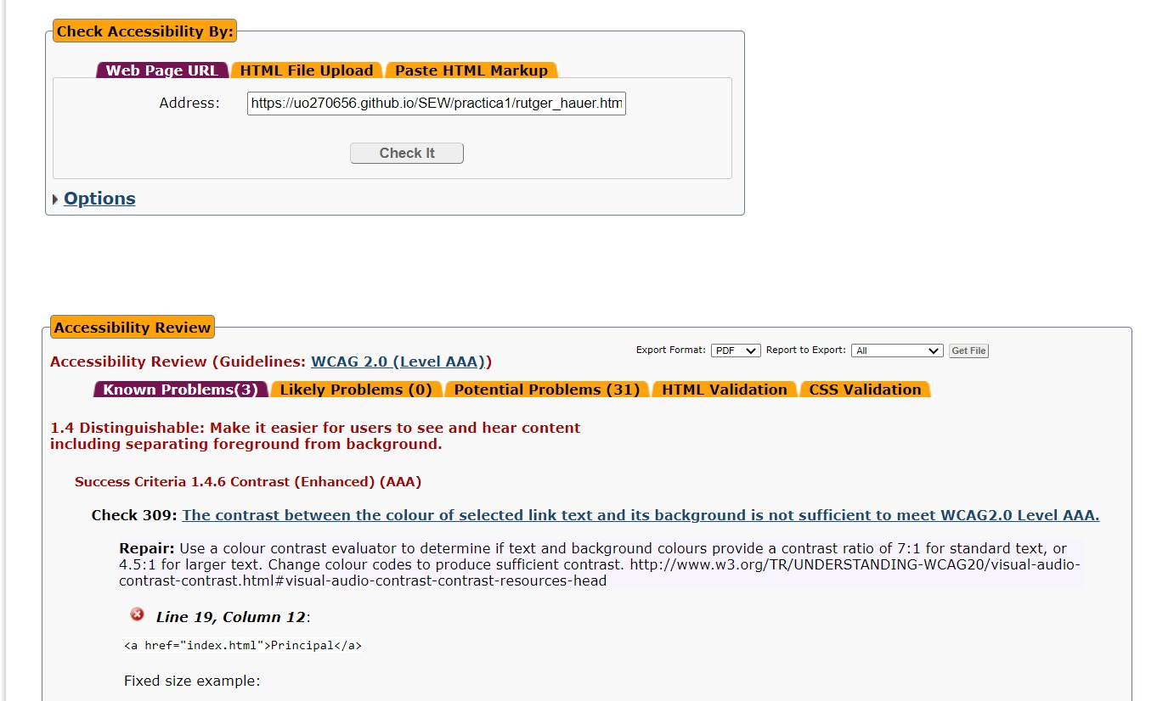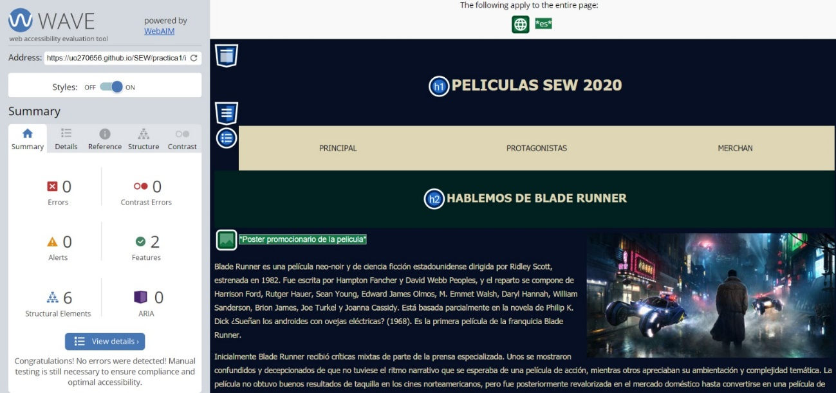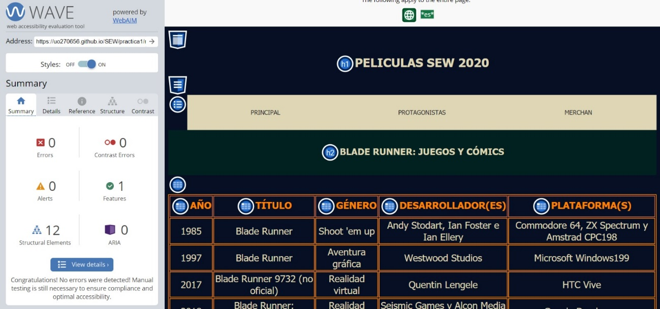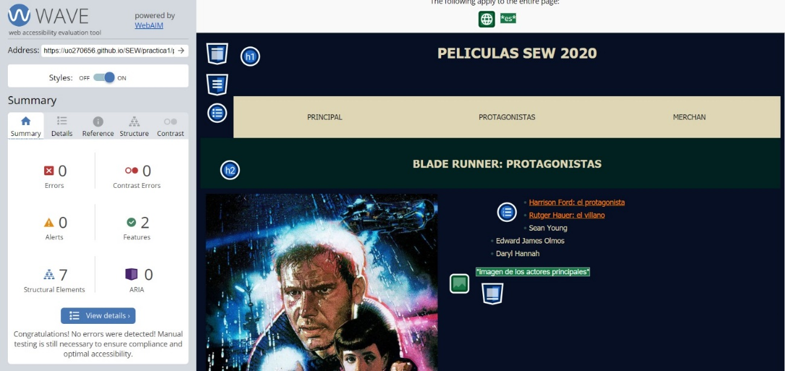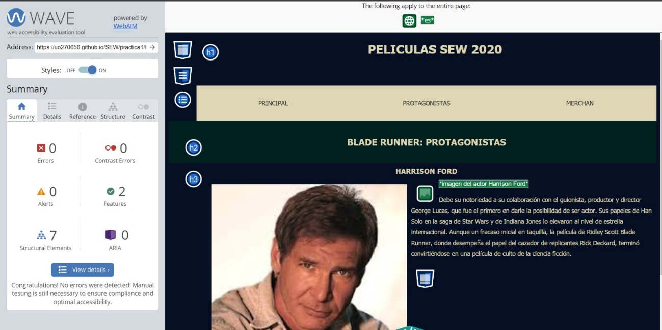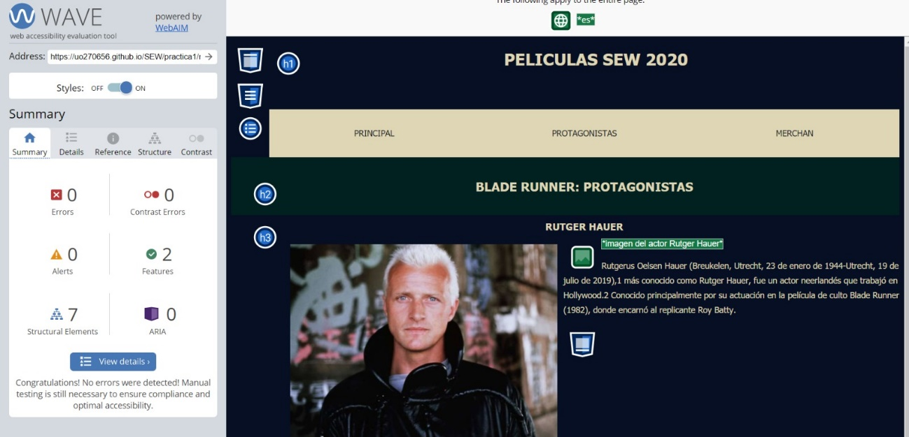

# 4.- Comprobación adaptabilidad

